专业代码  及名称 | 考试科目 | 复试方式 | 时间 | 地点 | 联系人  与电话 | 备注
080200、085501  机械工程 | 专业基础笔试 | 线下 | 10月10日上午  10：00-11：00 | 机电楼D401 | 石志新  13970092284 | 专业课笔试科目与2024年招生简章上复试科目同；  综合素质面试是对考生个人素养、创新能力、外语水平等进行综合考查。  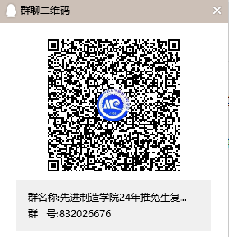
080200、085501  机械工程 | 综合素质面试 | 线下 | 10月10日下午  14：00开始 | 机电楼D429 | 石志新  13970092284
080503材料加工工程 | 专业基础笔试 | 线下 | 10月10日上午  8：30-9：30 | 机电楼D322 | 李伸  15922087037
080503材料加工工程 | 综合素质面试 | 线下 | 10月10日上午  10：00-12：00 | 机电楼D322 | 李伸  15922087037
080700动力工程及工程热物理 | 专业基础笔试  综合素质面试 | 线下 | 10月10日上午  10：00开始 | 机电楼D522 | 柯招清  18905035872
085407  仪器仪表工程 | 专业基础笔试  综合素质面试 | 线下 | 10月10日上午9:30-12:00 | 信工楼C610 | 肖勇  13970830902
先进制造学院2024年推免研究生复试安排

